**Министерство науки и высшего образования РФ**

**Государственное образовательное учреждение высшего профессионального образования**

**Белгородский Государственный Технологический Университет им В. Г. Шухова**

Кафедра программного обеспечения вычислительной техники и

автоматизированных систем.

Лабораторная работа №4 по дисциплине

«Технологии Web-программирования»

Тема: Разработка и проектирование базы данных

Выполнил:

студент группы ПВ-41

Колесников В.Д.

Проверил: Картамышев С. В.

Белгород 2019 г.

**Цель работы:** изучить основы взаимодействия web-приложения с базой данных. Спроектировать базу данных для хранения информации приложения (страницы, пользователи и т.п.) и создать модели данных из базы данных.

**Выполнение**

Предполагается следующая структура приложения: основной альбом содержит набор эмоций, имеющих имя, описание и изображение. Зарегистрированные пользователи (имеющие логин и пароль) могут просматривать, добавлять, редактировать и изменять вышеописанные эмоции. Также под каждой эмоцией любой пользователь может оставить свой собственный комментарий.

Итого получается следующая структура бд:

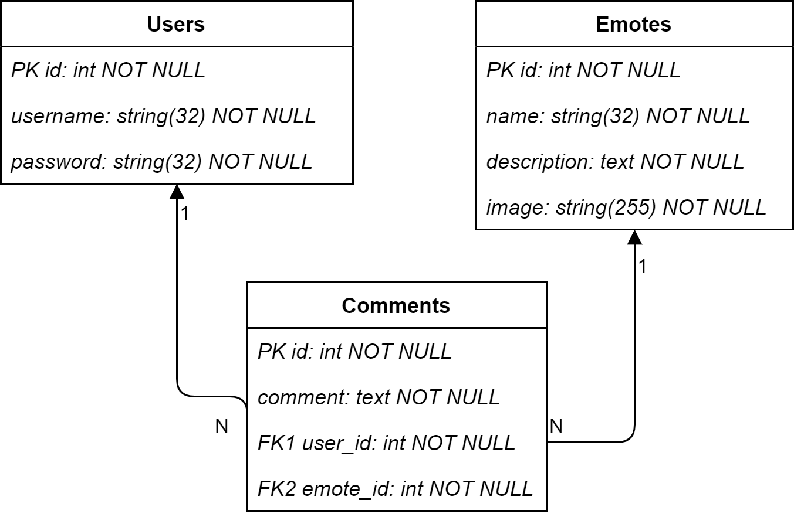

Для реализации данной структуры необходимо создать миграции:

**create_comments_table**

<?php

use yii\db\Migration;

/**

* Handles the creation of table `{{%comments}}`.

*/

class m201204_150646_create_comments_table extends Migration

{

/**

* {@inheritdoc}

*/

public function safeUp()

{

$this->createTable('{{%comments}}', [

'id' => $this->primaryKey(),

'comment' => $this->text()->notNull()->comment('Comment text'),

'createdAt' => $this->dateTime()->notNull()->comment('Creation time'),

'updatedAt' => $this->dateTime()->notNull()->comment('Update time')

]);

}

/**

* {@inheritdoc}

*/

public function safeDown()

{

$this->dropForeignKey('fk_comments_user_id', '{{%comments}}');

$this->dropColumn('{{%comments}}', 'user_id');

$this->dropTable('{{%comments}}');

}

}

**create_users_table**

<?php

use yii\db\Migration;

/**

* Handles the creation of table `{{%users}}`.

*/

class m201204_151307_create_users_table extends Migration

{

/**

* {@inheritdoc}

*/

public function safeUp()

{

$this->createTable('{{%users}}', [

'id' => $this->primaryKey(),

'username' => $this->string(32)->notNull()->comment('Username'),

'password' => $this->string(32)->notNull()->comment('Password'),

'createdAt' => $this->dateTime()->notNull()->comment('Creation time'),

'updatedAt' => $this->dateTime()->comment('Update time')

]);

$this->addColumn('{{%comments}}', 'user_id', $this->integer()->comment('User'));

$this->addForeignKey('fk_comments_user_id', '{{%comments}}', 'user_id', '{{%users}}', 'id', 'SET NULL');

}

/**

* {@inheritdoc}

*/

public function safeDown()

{

$this->dropTable('{{%users}}');

}

}

**create_emotes_table**

<?php

use yii\db\Migration;

/**

* Handles the creation of table `{{%emotes}}`.

*/

class m201204_151413_create_emotes_table extends Migration

{

/**

* {@inheritdoc}

*/

public function safeUp()

{

$this->createTable('{{%emotes}}', [

'id' => $this->primaryKey(),

'name' => $this->string(32)->notNull()->comment('Name'),

'description' => $this->text()->notNull()->comment('Description'),

'image' => $this->string()->notNull()->comment('Image'),

'createdAt' => $this->dateTime()->notNull()->comment('Creation time'),

'updatedAt' => $this->dateTime()->comment('Update time')

]);

$this->addColumn('{{%comments}}', 'emote_id', $this->integer()->comment('Emote'));

$this->addForeignKey('fk_comments_emote_id', '{{%comments}}', 'emote_id', '{{%emotes}}', 'id', 'SET NULL');

}

/**

* {@inheritdoc}

*/

public function safeDown()

{

$this->dropForeignKey('fk_comments_emote_id', '{{%comments}}');

$this->dropColumn('{{%comments}}', 'emote_id');

$this->dropTable('{{%emotes}}');

}

}

Далее по созданным миграциям генерируются модели:

**BaseModel**

<?php

namespace app\modules\v1\models;

use yii\behaviors\TimestampBehavior;

use yii\db\ActiveRecord;

use yii\db\Expression;

class BaseModel extends ActiveRecord {

/**

* {@inheritdoc}

*/

public function behaviors() {

return [

[

'class' => TimestampBehavior::class,

'createdAtAttribute' => 'createdAt',

'updatedAtAttribute' => 'updatedAt',

'value' => new Expression('now()')

]

];

}

}

**Comment**

<?php

namespace app\modules\v1\models;

use Yii;

/**

* This is the model class for table "comments".

*

* @property int $id

* @property string $comment Comment text

* @property string $createdAt Creation time

* @property string $updatedAt Update time

* @property int|null $user_id User

* @property int|null $emote_id Emote

*

* @property Users $user

* @property Emotes $emote

*/

class Comment extends BaseModel

{

/**

* {@inheritdoc}

*/

public static function tableName()

{

return 'comments';

}

/**

* {@inheritdoc}

*/

public function rules()

{

return [

[['comment', 'createdAt', 'updatedAt'], 'required'],

[['comment'], 'string'],

[['createdAt', 'updatedAt'], 'safe'],

[['user_id', 'emote_id'], 'integer'],

[['user_id'], 'exist', 'skipOnError' => true, 'targetClass' => Users::className(), 'targetAttribute' => ['user_id' => 'id']],

[['emote_id'], 'exist', 'skipOnError' => true, 'targetClass' => Emotes::className(), 'targetAttribute' => ['emote_id' => 'id']],

];

}

/**

* {@inheritdoc}

*/

public function attributeLabels()

{

return [

'id' => 'ID',

'comment' => 'Comment text',

'createdAt' => 'Creation time',

'updatedAt' => 'Update time',

'user_id' => 'User',

'emote_id' => 'Emote',

];

}

/**

* Gets query for [[User]].

*

* @return \yii\db\ActiveQuery

*/

public function getUser()

{

return $this->hasOne(Users::className(), ['id' => 'user_id']);

}

/**

* Gets query for [[Emote]].

*

* @return \yii\db\ActiveQuery

*/

public function getEmote()

{

return $this->hasOne(Emotes::className(), ['id' => 'emote_id']);

}

}

**User**

<?php

namespace app\modules\v1\models;

use Yii;

/**

* This is the model class for table "users".

*

* @property int $id

* @property string $username Username

* @property string $password Password

* @property string $createdAt Creation time

* @property string|null $updatedAt Update time

*

* @property Comments[] $comments

*/

class User extends BaseModel

{

/**

* {@inheritdoc}

*/

public static function tableName()

{

return 'users';

}

/**

* {@inheritdoc}

*/

public function rules()

{

return [

[['username', 'password', 'createdAt'], 'required'],

[['createdAt', 'updatedAt'], 'safe'],

[['username', 'password'], 'string', 'max' => 32],

];

}

/**

* {@inheritdoc}

*/

public function attributeLabels()

{

return [

'id' => 'ID',

'username' => 'Username',

'password' => 'Password',

'createdAt' => 'Creation time',

'updatedAt' => 'Update time',

];

}

/**

* Gets query for [[Comments]].

*

* @return \yii\db\ActiveQuery

*/

public function getComments()

{

return $this->hasMany(Comments::className(), ['user_id' => 'id']);

}

}

**Emote**

<?php

namespace app\modules\v1\models;

use Yii;

/**

* This is the model class for table "emotes".

*

* @property int $id

* @property string $name Name

* @property string $description Description

* @property string $image Image

* @property string $createdAt Creation time

* @property string|null $updatedAt Update time

*

* @property Comments[] $comments

*/

class Emote extends BaseModel

{

/**

* {@inheritdoc}

*/

public static function tableName()

{

return 'emotes';

}

/**

* {@inheritdoc}

*/

public function rules()

{

return [

[['name', 'description', 'image', 'createdAt'], 'required'],

[['description'], 'string'],

[['createdAt', 'updatedAt'], 'safe'],

[['name'], 'string', 'max' => 32],

[['image'], 'string', 'max' => 255],

];

}

/**

* {@inheritdoc}

*/

public function attributeLabels()

{

return [

'id' => 'ID',

'name' => 'Name',

'description' => 'Description',

'image' => 'Image',

'createdAt' => 'Creation time',

'updatedAt' => 'Update time',

];

}

/**

* Gets query for [[Comments]].

*

* @return \yii\db\ActiveQuery

*/

public function getComments()

{

return $this->hasMany(Comments::className(), ['emote_id' => 'id']);

}

}

**Вывод:** в результате выполнения работы были изучены основы взаимодействия web-приложения с базой данных, спроектирована база данных для хранения информации приложения, и созданы модели таблиц данных из самой базы данных.